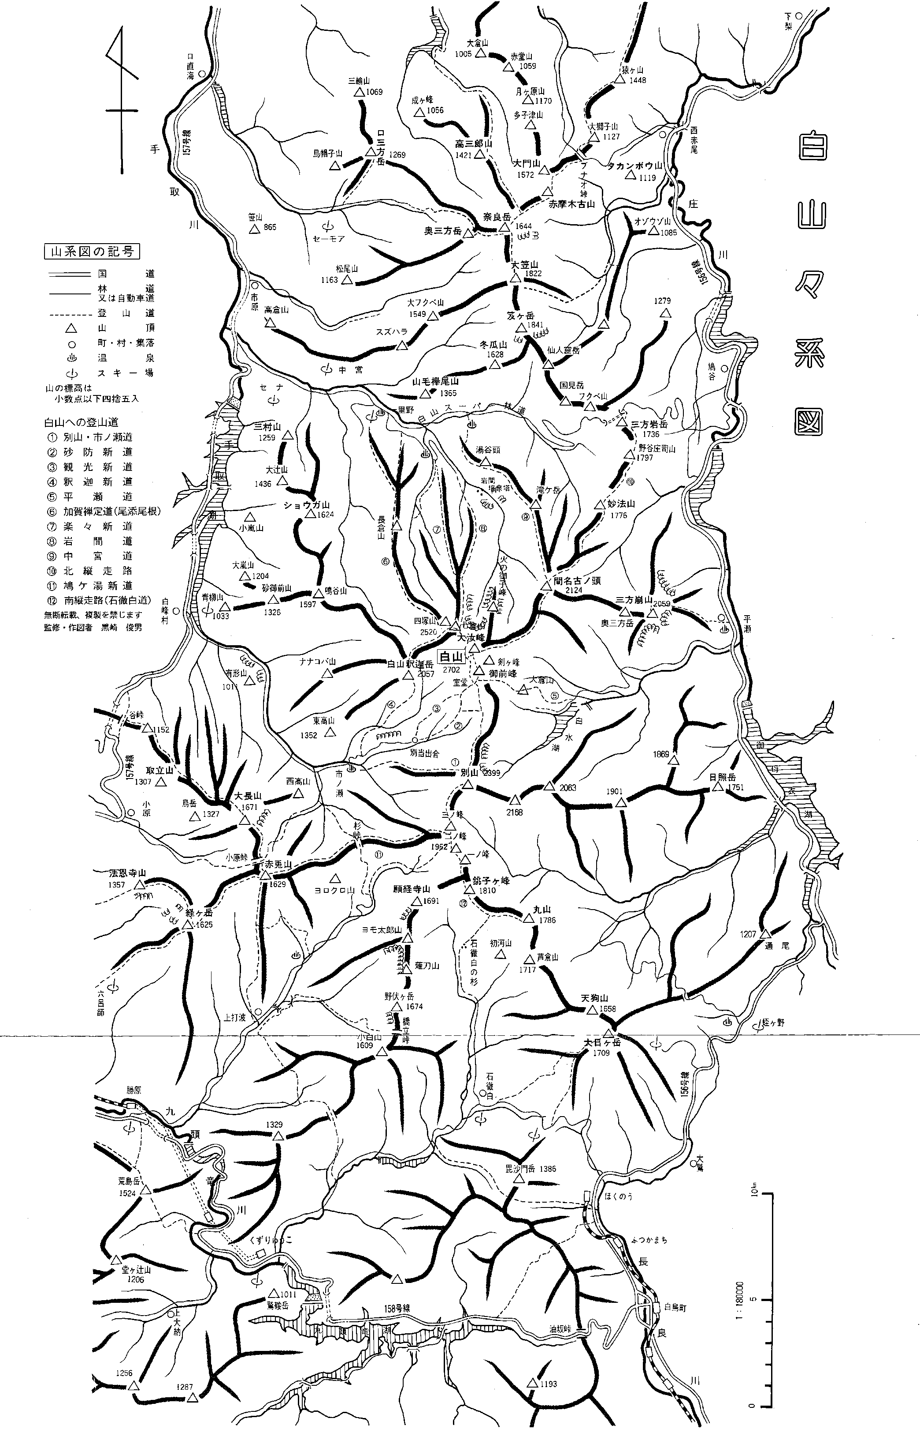
【資料】石川県勤労者山岳連盟 創立５０周年記念 白山の該当地域地図

